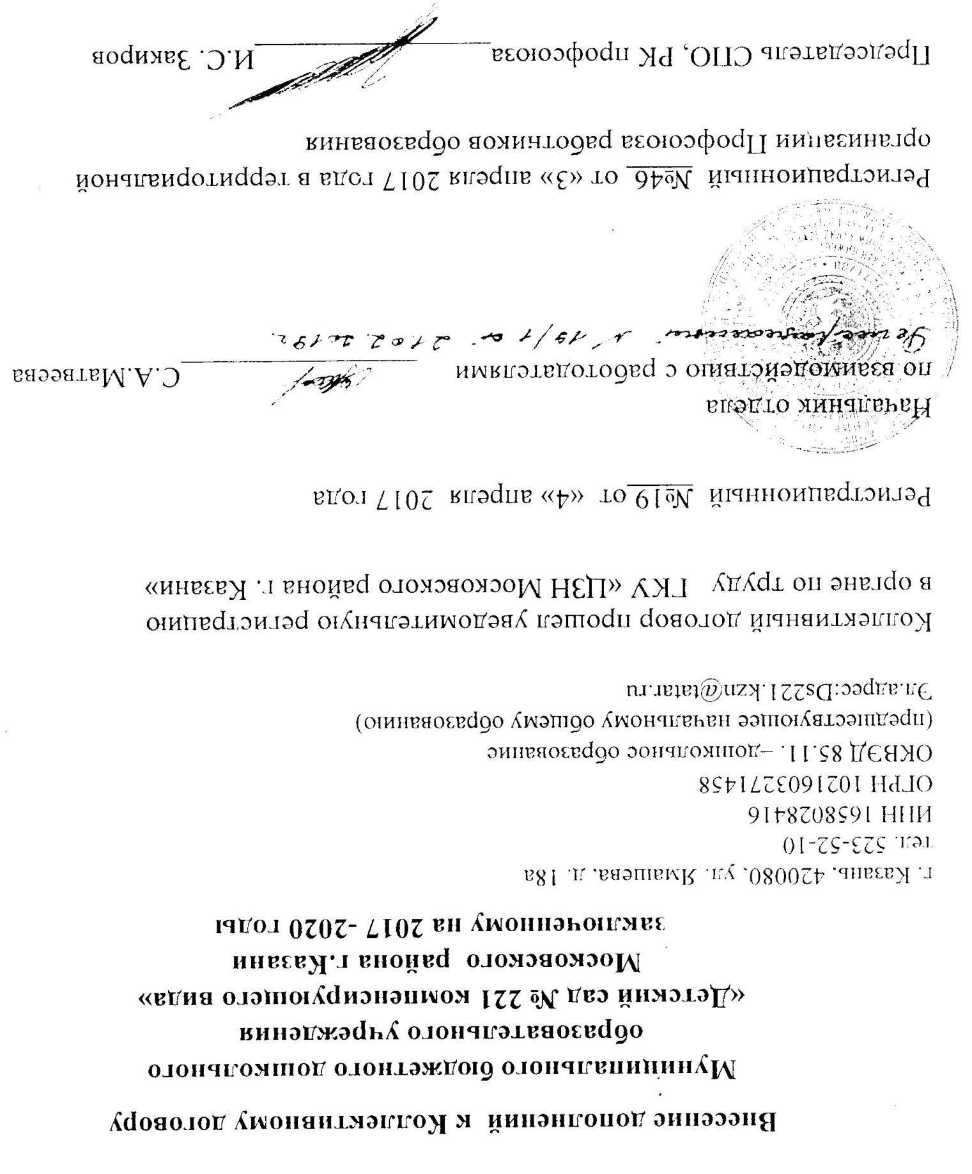

На основании Федерального закона от 08.05.2010 года ФЗ- 83 «О внесении изменений в отдельные законодательные акты Российской Федерации в связи с совершенствованием правовых положений государственных (муниципальных) учреждений» и во исполнении Постановления совместного заседания Управления образования ИКМО г.Казани и Татарским республиканским комитетом профсоюза работников образования и науки от 21 января 2019 года по регулированию социально – экономических вопросов и обеспечению правовых гарантий работников образования на 2017 – 2019 гг. за 2018 год и внесении изменений и дополнений в отраслевое Соглашение между Управлением образования ИКМО г.Казани и Татарским республиканским комитетом профсоюза работников образования и науки на 2017 – 2019 годы, статьями 43, 44 Трудового Кодекса Российской Федерации в рамках социального партнерства в МБДОУ «Детский сад № 221 компенсирующего вида» Московского района г.Казани были проведены коллективные переговоры профсоюзного комитета – представителя работников Галиахметовой Наили Анваровныи руководителя образовательной организации – работодателя Осиповой Светланы Васильевны, профсоюзное собрание коллектива (протокол от 21.02.2019 г. № 2).
На основании проведенных мероприятий стороны приняли решение внести в действующий коллективный договор следующие дополнения и изменения:

Раздел IV. «Оплата и нормирование труда» дополнить пунктом 5:
«Вопросы оплаты труда в государственных и муниципальных образовательных организациях регулируются постановлением Кабинета Министров Республики Татарстан № 674 от 24 августа 2010 года «О размере тарифной ставки (оклада) первого разряда минимальных базовых окладов (должностных окладов) работников государственных учреждений Республики Татарстан, постановлением Кабинета Министров Республики Татарстан от 24.08.2010г. № 678 «Об условиях оплаты труда государственных учреждений», постановлением Кабинета Министров Республики Татарстан от 31мая 2018 года № 412 «Об условиях оплаты труда работников государственных образовательных организаций Республики Татарстан», постановлением Исполнительного комитета муниципального образования города Казани от 3 июля 2018 г. N 3854 "Об условиях оплаты труда работников муниципальных образовательных организаций г. Казани"
и прилагаемым к нему положением:
Положение об условиях оплаты труда работников муниципальных дошкольных образовательных организаций г. Казани;
Дополнить пунктом 4.2.1.
«Заработная плата работников муниципальных образовательных организаций г. Казани, устанавливаемая в соответствии с пунктом 2 постановления ИКМО г. Казани № 3854 от 3.07.2018г.., не может быть меньше заработной платы, выплачиваемой на основе системы оплаты труда, действовавшей на момент перехода на условия оплаты труда в соответствии с настоящим постановлением, при условии сохранения объема должностных обязанностей работников и выполнения ими работ той же квалификации.»
Дополнить пунктом 4.2.2.:
«Формирование фонда оплаты труда государственных и муниципальных образовательных организаций осуществляется в пределах объема средств образовательной организации на текущий финансовый год, определенного в соответствии с нормативом финансовых затрат, количеством потребителей и услуг и отражается в смете образовательной организации с учетом:
а) окладов (должностных окладов); ставок заработной платы;
б) выплат стимулирующего характера;
в) выплат компенсационного характера.»
Дополнить пункт 4.2.3.
«Базовые оклады работников образовательных организаций устанавливаются Положениями "Об условиях оплаты труда работников муниципальных образовательных организаций г. Казани" на основе профессиональных квалификационных групп всоответствии с постановлением ИКМО г. Казани № 3854 от 3.07.2018г.
Пункт 4.2. изложить в следующей редакции:
Выплаты за качество выполняемых работ устанавливаются работникам образовательных организаций по результатам труда за определенный период времени. Основным критерием, влияющим на размер выплат за качество выполняемых работ, является достижение пороговых значений критериев оценки эффективности деятельности организаций.
Критерии оценки эффективности деятельности работников организаций утверждаются руководителем организации по согласованию с органом, обеспечивающим государственно-общественный характер управления организацией. Значения критериев оценки эффективности деятельности организаций и условия осуществления выплат определяются ежегодно на основании задач, поставленных перед организацией.
Размеры, порядок и условия выплат стимулирующего характера за качество выполняемых работ и премиальные и иные поощрительные выплатыустанавливаются образовательнымиорганизациямив пределах имеющихся средств самостоятельно, по согласованию с выборными органами первичных профсоюзных организаций и закрепляются в коллективных договорах, положениях об условиях оплаты труда образовательныхорганизаций.
Премиальные и иные поощрительные выплаты устанавливаются работникам единовременно за определенный период времени (месяц, квартал, год), к юбилейным датам, получению знаков отличия, благодарственных писем, грамот, наград и иным основаниям, установленным локальными актами и коллективными договорами организаций.
Раздел VI «Социальные гарантии, льготы» дополнить пунктом 6.2.5
«С 1 января 2019 года работники при прохождении диспансеризации в порядке, предусмотренном законодательством в сфере охраны здоровья, имеют право на освобождение от работы на один рабочий день один раз в три года с сохранением за ними места работы (должности) и среднего заработка.
Работники, не достигшие возраста, дающего право на назначение пенсии по старости, в том числе досрочно, в течение пяти лет до наступления такого возраста и работники, являющиеся получателями пенсии по старости или пенсии за выслугу лет, при прохождении диспансеризации в порядке, предусмотренном законодательством в сфере охраны здоровья, имеют право на освобождение от работы на два рабочих дня один раз в год с сохранением за ними места работы (должности) и среднего заработка.
Работник освобождается от работы для прохождения диспансеризации на основании его письменного заявления, при этом день (дни) освобождения от работы согласовывается (согласовываются) с работодателем.

Приложение № 6
«Права и льготы, предоставляемые педагогическим работникам образовательных организаций Республики Татарстан при подготовке и проведении аттестации» дополнить пунктом следующего содержания:
3.3. «В коллективных договорах образовательных организаций города Казани предусмотреть положение о сохранении за педагогическими работниками оплаты труда с учетом имевшейся квалификационной категории в случае истечения срока ее действия после подачи заявления в аттестационную комиссию на период до принятия аттестационной комиссией решения об установлении (отказе в установлении) квалификационной категории».
От работодателя: От работников:
Заведующая МБДОУ № 221 Председатель профкома
_____________С.В.Осипова ___________Н.А.Галиахметова

Принято на собрании трудового
коллектива МБДОУ «Детский сад № 221»
Протокол № 2 от «18» февраля 2019г.

Председатель собрания
___________ И.Н.Карпова

